**INFORME MAMOGRAFICO**

Nombre Paciente :

**Edad** : 68 años

R.U.T. :

**Procedencia** : **13334 - CESFAM BAJOS SAN AGUSTIN**

**Fecha examen** : 05-11-2020

**Fecha informe** : 19-11-2020

**MAMOGRAFIA DIGITAL BILATERAL:** (Proyecciones cráneo caudales y oblicuo medio lateral).

Sin factores de riesgo.

No aporta exámenes previos.

**Hallazgos:**

Piel y tejido subcutáneo sin alteraciones.

Parénquima glandular heterogéneo sin evidencias de lesión tumoral.

No hay microcalcificaciones sospechosas.

Calcificaciones benignas bilaterales.

**Impresión:**

Mamografía bilateral sin signos de malignidad.

BIRADS 2.

Atentamente,

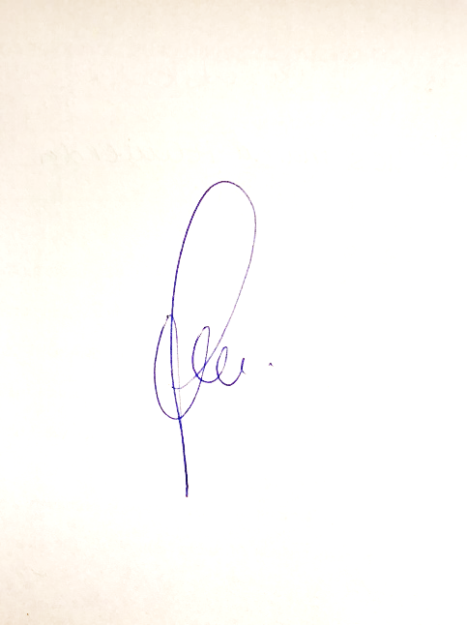

**Dra. Sandra Loyola Zunino**

**Médico Radiólogo**

SLZ/slz